
DEWAN PIMPINAN PUSAT
IKATAN PERSAUDARAAN QARI-QARIAH DAN HAFIZH-HAFIZHAH
Sekretariat: Masjid Istiqlal, Kamar 23, Jl. Taman Wijayakusuma, Jakarta Pusat
Telp. 0812 1905 645, 0812 7688 6077, 0858 8832 7648
Rek: 7055372677, Bank Mandiri Syariah, Cab. Thamrin Jakarta PusatKo
جاكرتا، 14 سبتمبر 2013
الرقم :
10-B/DPP-IPQAH/PAN-PEL/ 09 /2013
المرفقات : -
الموضوع : دعوة تقديم الكلمة في الندوة العالمية

سعادة الشيخ Houshang Yaridehsefidi – حفظه الله
الجمهورية الاسلامية الإيرانية
طهران
السلام عليكم ورحمة الله وبركاته،
تهدي جمعية القراء والحفاظ الإندونيسية أن تهدي لسعادتكم أطيب تحياتها متمنية لسعادتكم أتم الصحة والتوفيق.
وكما تتشرف الجمعية بإعلام سعادتكم بأنها خلال انعقاد المسابقة الدولية لحفظ القرآن الكريم وتلاوته وتجويده لدورتها الثانية ستعقد الجمعية الندوة العالمية في الفترة ما يلي :
اليوم و التاريخ : الجمعة، 13 سبتمبر 2013
الموضوع : "دور القرآن الكريم الاستراتيجي نحو الحضارة المعاصرة"
بهذا الشأن، نكون ممتنين جدا فيما لو تكرمت سعادتكم بالمشاركة في هذه الندوة بأن تكون باحثا تحتى العنوان : "تطور العلوم والتكنولوجيا في عالم تفسير القرآن الكريم ".
تنتهز جمعية القراء والحفاظ الإندونيسية هذه المناسبة لتعبّر مرة أخرى إلى سعادتكم عن فائق تقديرها واحترامها.
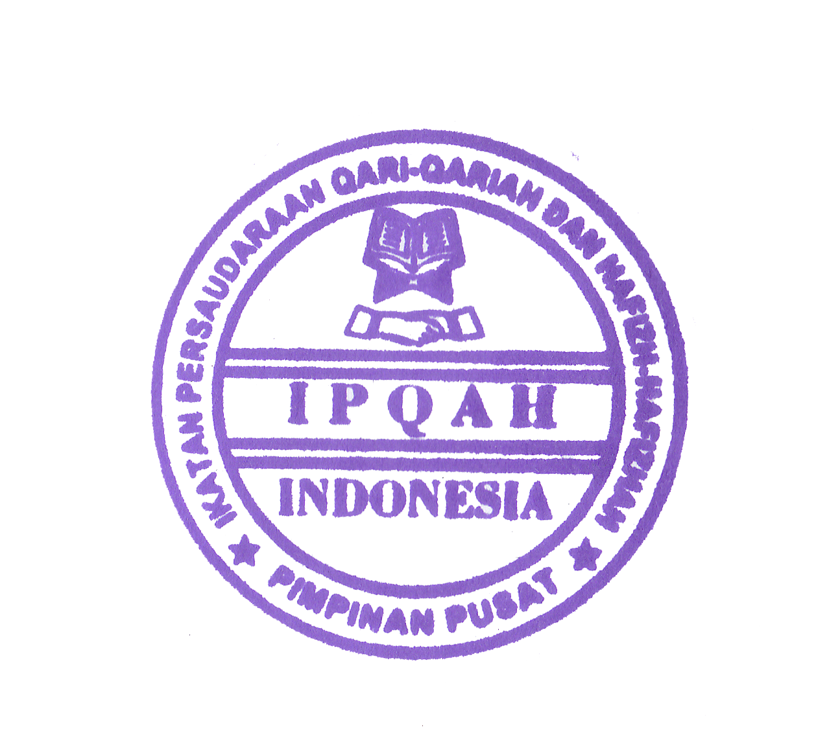
والسلام عليكم ورحمة الله وبركاته

الرئيس العام للجمعية،

أ.د. سعيد عقيل حسين المنور، الماجستر

